Diseño y Pruebas II

Grupo C1.005

Planning and Progress Report





**Repositorio:** <https://github.com/lucantdel/Acme-SF>

**Miembros:**

* Lucas Antoñanzas del Villar ([lucantdel@alum.us.es](mailto:lucantdel@alum.us.es)) Student #1
* Mohanad Abulatifa ([mohabu2@alum.us.es](mailto:mohabu2@alum.us.es)) Student #2
* Juan Carlos López Veiga ([jualopvei@alum.us.es](mailto:jualopvei@alum.us.es)) Student #3
* Álvaro Vázquez Conejo ([alvvazcon@alum.us.es](mailto:alvvazcon@alum.us.es)) Student #3
* Manuel Orta Pérez ([manortper1@alum.us.es](mailto:manortper1@alum.us.es)) Student #5

**Fecha:** 26/04/2024

Indice

**Resumen ejecutivo 1**

**Tabla de revisiones 1**

**Introduction 1**

**Contenidos 1**

Capítulo de Planificación 1

Tareas Realizadas para Cumplir Requisitos en Entregables 1

Capturas de Pantalla del Desarrollo de la Entrega 2

Presupuesto para las Tareas Realizadas 2

Capítulo de Progreso 2

Registros de Progreso 2

Descripción de Conflictos y su Resolución 2

Comparación de Costos Estimados vs. Reales 2

**Conclusiones 2**

**Bibliografía 3**

# Resumen ejecutivo

it is expected to have from 50 to 250 words in most cases.

# Tabla de revisiones

| Número de revisión | Fecha | Descripción |
| --- | --- | --- |
| 1 | 15/04/2024 | Creación del documento |
| 2 | 26/04/2024 | Última modificación |

# Introduction

En el presente documento se pretende explicar la planificación de las tareas a realizar en el tercer entregable del proyecto. Paca cada tarea se va a proporcionar un identificador una breve descripción de la tarea el/los asignados para realizar dicha tarea, una estimación del tiempo que se va a tardar en completar dicha tarea y el tiempo real que se ha tardado.

Así mismo se pretende declarar el presupuesto necesario para la realización de dichas tareas teniendo en cuenta el rol de cada miembro del grupo y el número de horas que se han dedicado.

# Contenidos

## Capítulo de Planificación

| ID | DESCRIPTION | ASSIGNEE | ESTIMATED TIME | ACTUAL TIME |
| --- | --- | --- | --- | --- |
| G-D3 | Task Assignments | @lucantdel | 20 min | 20 min |
| G-T27 | list objectives | @lucantdel | 1h | 1h |
| G-T12 | Attributes internationalization | @[JCLPV](https://github.com/JCLPV) | 30 min | 30min |
| G-T11 | banners CRUD | @ manortper1 | 1h 30min | 1h 40min |
| G-T26 | show and update system configuration | @[mohanadabulatifa](https://github.com/mohanadabulatifa) | 30 min | 30min |
| G-T21 | currency system | @[mohanadabulatifa](https://github.com/mohanadabulatifa) | 2h | 2h |
| G-T30 | Risks CRUD | @[JCLPV](https://github.com/JCLPV) | 1h 30 min | 1h 30min |
| G-T10 | show random banners | @[JCLPV](https://github.com/JCLPV) | 1h 30 min | 1h 30 min |
| G-T9 | list and publish claims | @alvvc02 | 1h | 1h |
| G-T29 | list risks | @alvvc02 | 1h | 1h |
| G-T28 | post objective | @lucantdel | 1h | 1h |
| G-T34 | Customizable spam detection system | @manortper1 | 1h |  |
| G-T36 | Planning and Progress Report | @manortper1 | 1h 30 min | 1h 30 min |
| G-T37 | lint report | @[JCLPV](https://github.com/JCLPV) | 1h 30min |  |
| G-T31 | list and post notices | @manortper1 | 1h |  |
| G-T35 | Analysis report | @alvvc02 | 1h 30min |  |
| G-T32 | Show admin dashboard | @[mohanadabulatifa](https://github.com/mohanadabulatifa) | 1h |  |
| G-T33 | show money amounts and currency conversions | [mohanadabulatifa](https://github.com/mohanadabulatifa) | 1h 30 min |  |

### Capturas de Pantalla del Desarrollo de la Entrega

Reparto y Creacion de issues

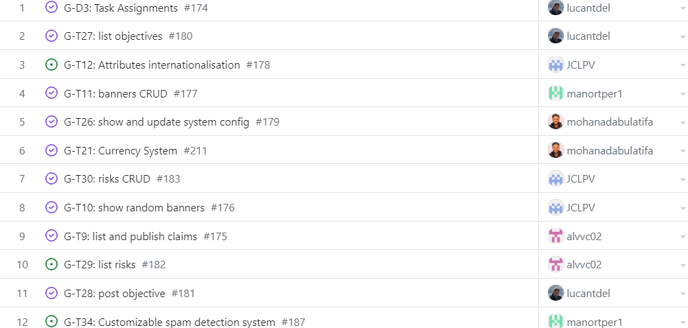

Realizacion y Revision de las tareas realizadas

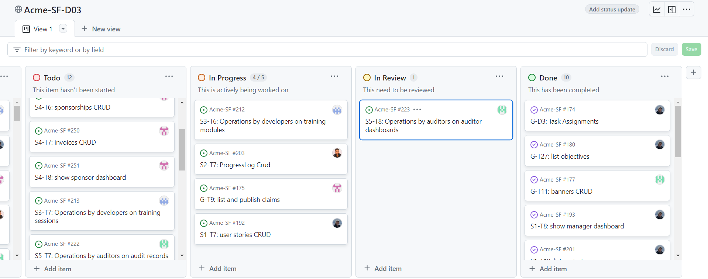

### Presupuesto para las Tareas Realizadas

Para la estimación del tiempo y del coste solo vamos a tener en cuenta el tiempo invertido en las tareas grupales tanto las mandatory como las supplementary.

| Estimacion | manager | Developer/tester/operator | total |
| --- | --- | --- | --- |
| tiempo | 1h 30 min | 2h 40 min | 4 h 10 min |
| Coste | 45€ | 70€ | 115€ |

## Capítulo de Progreso

### Registros de Progreso

Como en el anterior sprint hemos decidido usar clockify para mantener un registro del tiempo que dedicamos a las tareas grupales.

### Descripción de Conflictos y su Resolución

En este sprint con lo que nos hemos encontrado ha sido con dificultades en la implementación de las funcionalidades más que con conflictos en sí, estas dificultades se fueron solucionando poco a poco tanto con los follow ups tanto con las clases de teoría.

# Conclusiones

Para concluir podemos decir que el grupo se ha comportado de una buena manera, sin encontrarnos con muchos problemas los cuales merecen mención.

# Bibliografía

if there’s no relevant bibliography, write “intentionally blank”.